Духовно-нравственное воспитания на уроках математики.
Учитель МОУ СШ №88 Касьянова Надежда Николаевна

Ход мастер-класса

Помашите рукой. Кто учился в школе? Помашите рукой. Кто любил математику?
Помашите рукой. Кто помнит, как звали учителя математики?
Я учитель математики – Н.Н.Касьянова. Предлагаю вам вернуться в детство.

Закройте глаза и вспомните своего учителя математики и свои уроки математики.

Чему вас учили на уроках математики? (ответы: считать, решать задачи…)
Со всеми ответами я согласна, но остановлюсь на одном: учили решать задачи.

Предлагаю посмотреть фрагмент мультфильма «В стране невыученных уроков». Пока смотрите, подумайте и попытайтесь ответить на вопрос: А зачем в школе учат решать задачи?

Такой приём служит отличной мотивацией при изучении новой темы, например «Дроби» в 5 классе.

Так зачем же в школе учат решать задачи? (ответы: …, чтобы решать затем задачи в жизни, …)
Смысл в решении предметных задач состоит в том, чтобы научить ученика решать задачи вообще. Решать любые задачи, которые приходится решать каждому человеку: рассчитывать свой бюджет, разбираться в отношениях с друзьями и близкими, решать, когда и куда отправиться в отпуск, сколько соли добавить в суп при его готовке и т.п.
Задача современного учителя сверхсложная: он должен раскрыть внутренний мир школьника и заложить основы нравственных отношений, тем самым, формируя нравственную воспитанность. На сегодняшний день общество нуждается в добрых, гуманных, честных и справедливых гражданах. И задача духовно-нравственного воспитания заключается в формировании такой личности.
Я считаю, что наряду с другими предметами, математика обладает большим воспитательным потенциалом. Даже выполнение математических преобразований способствует выработке таких качеств, как собранность и систематичность. Математика учит строить и оптимизировать деятельность, вырабатывать и принимать решения, проверять действия, исправлять ошибки. Решение задач требует от учащихся добросовестной и серьезной работы над приобретением и укреплением знаний, что приводит к систематическому напряжению умственных усилий, настойчивости в преодолении трудностей. При этом у учащегося воспитываются такие черты характера как трудолюбие, усидчивость, упорство в преследовании намеченной цели, умение не останавливаться перед трудностями и не впадать в уныние при неудачах.

- Воспитательную деятельность можно начинать с эпиграфа к уроку. Эпиграфом могут стать строчки стихотворений, высказывания и афоризмы известных людей не только о математике и математиках, но и нравственного содержания.
Например:
1.«Человек есть дробь. Числитель это – сравнительно с другими – достоинства человека; знаменатель – это оценка человеком самого себя. Увеличить своего числителя – свои достоинства – не во власти человека, но всякий может уменьшить своего знаменателя – свое мнение о самом себе, и этим уменьшением приблизиться к совершенству» Л.Н. Толстой.
2. Вдохновение нужно в геометрии, как и в поэзии.. А.С. Пушкин
3. «Арифметика и геометрия нужны каждому воину». Платон.
4. В математике есть своя красота и совершенство.
5. Математику уже за то любить стоит, что она ум в порядок приводит.
6. Имей знания отличные по теме «Дроби десятичные»
Эпиграфом нашей встречи взяла и сегодня актуальны слова Васи́лия Алекса́ндровича Сухомли́нского: «Мир вступает в век Человека. Больше, чем когда-либо мы обязаны думать сейчас о том, что мы вкладываем в душу человека».
- Как вы понимаете смысл этих слов?
- Чем ученик 21 века отличается, от ученика века 20?
- Действительно ли слова актуальны и сегодня?
- Какая главная задача стоит перед учителем любого предмета в современном обществе? (Глубокие социально-экономические преобразования, происходящие в современном обществе, заставляют нас размышлять о будущем России, о ее молодежи. Возрождение России, поддержание ее статуса как великой державы сегодня связано не только с решением политических, экономических и социальных проблем, но, прежде всего, с воспитанием Человека в человеке, формированием у него духовности, нравственности)

- Духовно-нравственное воспитание на своих уроках я реализую через исторический материал, биографии ученых, таких как М.В. Ломоносов. С.В. Ковалевской, жизнь и деятельность которой является примером нравственности, самопожертвования, решение различных задач с практическим содержанием. Составлять такие задачи к уроку не так и сложно. Главное, выбрать тот материал, который оставит яркое впечатление в душе ребенка. Можно составить целый урок, посвященный определенной теме нравственного, патриотического воспитания, интегрированные уроки математики и литературы, биологии. А можно использовать только одно задание, после решения которого, сообщить интересную информацию или прочитать стихотворение, просмотреть презентацию.
Например:1) фрагмент урока «Соложение и вычитание дробей с одинаковыми знаменателями» 5 класс
- Прочитайте высказывание, записанное на доске:
“Математику уже затем учить надо, что она ум в порядок приводит”.
- Как вы понимаете эти слова? (высказывают своё мнение.)
- Эти слова сказал Михаил Васильевич Ломоносов. Что вы слышали о нём? (Ответы)
- М. В. Ломоносов – великий русский учёный, который с детства очень хотел учиться, но возможности такой не имел, потому что его родители были бедными людьми. Он пешком из далёкого северного села в Архангельской губернии пошёл в Москву учиться. Ему приходилось и учиться, и работать, но, преодолев все трудности, Ломоносов стал видным учёным, сделавшим очень много для развития русской науки. Он основал первый русский университет, который до сих пор носит его имя.
- Какими нравственными качествами обладал М.В. Ломоносов? (Ответы)
За свою жизнь этому человеку довелось во многом стать первым, в том числе и первым.… А кем, вы мне сами сейчас скажете, когда расшифруете слово.
Задание: расставьте дроби в порядке возрастания. (Задание отпечатано на листочках отдельно для каждого)
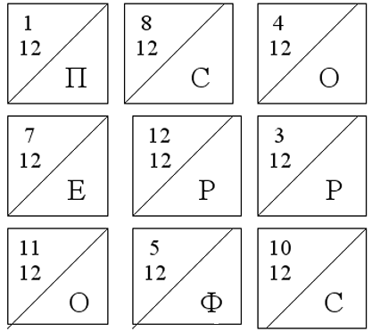
(1/12, 3/12, 4/12, 5/12, 7/12, 8/12, 10/12, 11/12, 12/12) (Слово “профессор”)
- Да, действительно, М.В. Ломоносов был первым русским учёным, которому присвоили это высокое научное звание. Надеюсь, что подобные примеры из жизни замечательных людей помогут вам убедиться в том, что учиться нужно обязательно, тем более у вас для этого есть все возможности.

2) 12.04..– день космонавтики. В связи с этим событием как не вспомнить о Ю.А. Гагарине, сделавшем первый облет земли в космосе и о дальнейших космических экспериментах и достижениях отечественной космонавтики! Числовые данные о длительности полета, скорости ракеты, конечно же, использую при составлении задач вместе с учащимися. По данной теме мы с учащимися провели конкурс по составлению «космических задач» (рисунки прилагаются).
Одним из типов таких задач являются задачи на установку соответствия ответов к заданным примерам букв алфавита. Решение даже самого «скучного» примера на вычисление оживает, активизирует ученика, способствует развитию личностных УУД.
Задача: Расшифруйте название космического корабля поставив в соответствие ответам буквы.
(4,75+3,25)* 0,9=
(3,2 : 4)*0,7 =
(0,5*5+2,5)*0,5 =
(78: 2,6)*0,1 + 1,5 =
5,6 | 7,2 | 4,5 | 2,5
О | С | З | Ю

Решая примеры и задачи на установление соответствия ребята работают с большим энтузиазмом, узнают интересные факты. Такие задания составляю сама, даю задания на дом.
3) Большую роль для духовно-нравственного воспитания обучающихся имеет интересные факты из истории развития математики. При планировании урока, учитель имеет большие возможности в подборке задач воспитательного характера, для того чтобы показать межпредметную связь. Используются задачи в стихах, ребусах, кроссвордах и дети, например, узнают, что М.Ю. Лермонтов увлекался математикой, любил сочинять математические фокусы. Вот одна из забав Михаила Лермонтова:
- Задумайте, пожалуйста, число. Прибавьте к нему 25. Прибавьте еще 125. Отнимите 36, вычтите задуманное число, остаток умножьте на 5, получившееся число разделите на 2.
После этого он говорил, что знает ответ. Знаю его и я. У Вас у всех получилось 285. Вот Вы можете гордиться тем, что решили задачу, придуманную великим поэтом.
(Х+25 + 125 – 36 - Х)*5 : 2
- Говоря о духовно-нравственном воспитании учащихся нельзя не остановиться на военно-патриотическом воспитании.
Работы ученого – математика, автора учебника «Алгебра и начала анализа» 10-11 класс А.Н. Колмогорова во время Великой Отечественной войны способствовали созданию теории артиллерийской стрельбы. Приизучение в 10-11 классах тем: «Предел функции и производная», «Применение производной», «Интеграл» обращается внимание учащихся на то, что в частности артиллерийские задачи, дали толчок развитию такой отрасли математики как интегральное и дифференциальное исчисление. При изучении темы «Определение синуса, косинуса, тангенса угла» (геометрия 8 класс) составляются задачи с практическим содержанием,
4) например: фрагмент урока «Определение синуса, косинуса, тангенса угла» (геометрия 8 класс)
Задача. На высоте 800 метров прожектор обнаружил военный самолет, находящийся от артиллерийского орудия на расстоянии 1км. Под каким углом к горизонту был обнаружен самолет? Решая задачу учащиеся приходят к выводу о необходимости вычисления синуса искомого угла.
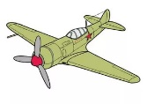
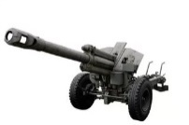
А ребята читают стихотворение:

Как воздух математика нужна
Одной отваги офицеру мало
Расчёты, залп и цель поражена
Могучими ударами металла
……………………………….
И воином любовь сохранена
К учителю, далёкому, седому
Как воздух математика нужна
Сегодня офицеру молодому

Проводя обобщающий урок по теме «Равнобедренный треугольник» (геометрия, 7 класс) я включаю в план урока раздел «Практическое применение треугольников». Кроме красивых фронтонов крыш это еще и форма писем, приходивших с фронта.
Солдатский треугольник – письмо без марки и конверта, отправленное солдатом с фронта или солдату на фронт.

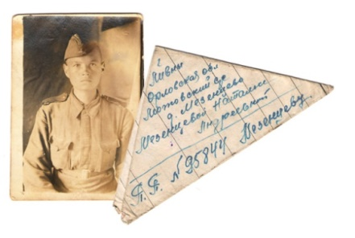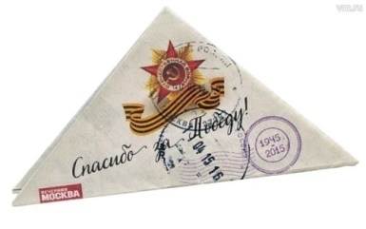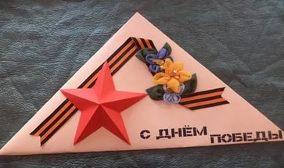
Определите вид этого треугольника (прямоугольный, равнобедренный). Сейчас я научу вас складывать треугольное письмо. А Вы можете написать небольшое письмо солдату, подарившему нам мир, поблагодарить за Победу. Перед написанием письма надо было сложить треугольник из чистого листа. Обычно это был страничный листик из школьной тетрадки. Первым делом подписывался адрес и пунктиром или линией по кромке намечалась оборотная сторона. Эта оборотная сторона должна оставаться чистой для пометок почтовыми работниками, или для записи, что герой погиб и письмо возвращается адресату. После этого лист разворачивался, и писалось письмо.
Давайте сложим такое письмо по схеме.
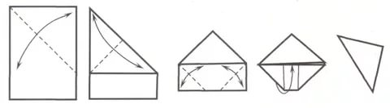
Можно предложить ученикам написать письма ветеранам ВОВ, украсив их георгиевской лентой. Такая работа не оставляет равнодушным ни одного ученика, воспитывает глубокие чувства уважения, благодарности, сопереживания старшему поколению, формирует верность традициям прошлого, развивает патриотические чувства, учит подростков гордиться своим народом.

Сегодня современному школьнику необходимо не одностороннее воспитание, а целостный подход к формированию личности. Поэтому перед школой стоит задача сделать учебный процесс более значимым для учащихся, помочь находить доброе и прекрасное там, где мы живем. Тогда в сердце ребят на всю жизнь останутся воспоминания о маленьком уголке детства, о своей «малой родине». Учитель математики может и должен помочь формированию душ учащихся.
Ребенок школьного возраста, наиболее восприимчив к духовно-нравственному развитию и воспитанию. А вот недостатки этого развития и воспитания трудно восполнить в последующие годы. Пережитое и усвоенное в детстве отличается большой психологической устойчивостью, поэтому так важно не упустить реализацию возможностей математики в развитии личности ребенка.
- Рефлексия. Подводя итог нашей встречи, предлагаю вашему вниманию притчу, которую так же можно использовать для поведения рефлексии любого вашего урока. 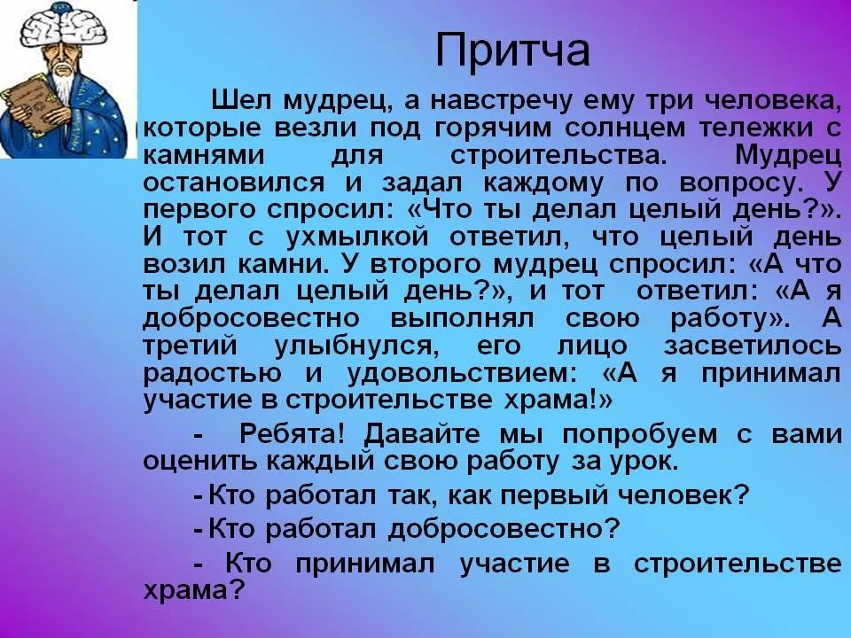

- Творческое домашнее задание – один из методов формирования духовно-нравственных качеств современного школьника.

- Вспомните поговорки с числами и проиллюстрируйте их.
- Один в поле не войн
- За двумя зайцами погонишься – ни одного не поймаешь.
- Заблудился в трех соснах
- На все четыре стороны
- Пятое колесо в телеге.
- Шесть дней работай – седьмой отдыхай
- Семь раз отмерь – один отрежь.
- Осень - перемен восемь.
- Девять мышей потянули - крышку с кадушки стянули.
- На гору десятеро тянут – под гору один столкнет. (рисунки детей прилагаются)

2) Составить задачи на установление соответствия по изученной теме или к тематической календарной дате.
3) Составление математических сказок (по теме «Дроби»).
4) Подборка математических фокусов, ребусов, кроссвордов, отражающих межпредметную связь.

Спасибо за внимание до новых встреч!

